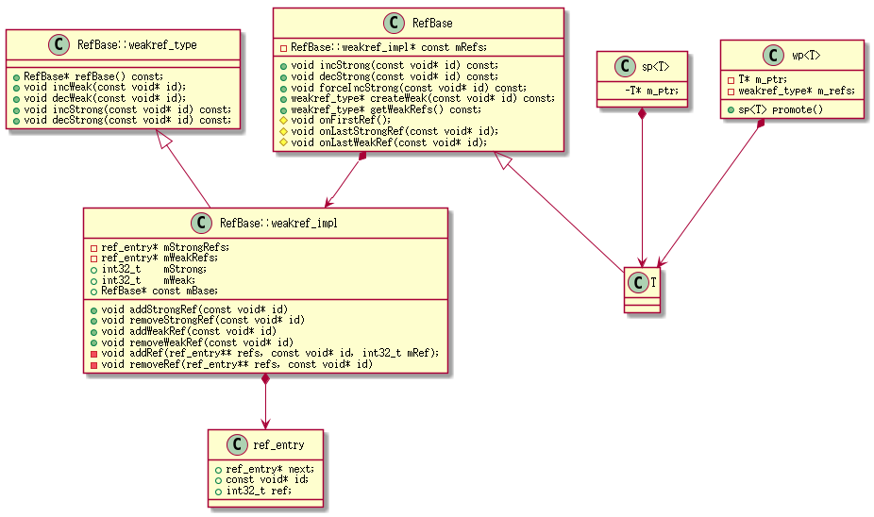职责：

1 RefBase负责进行引用计数

2 Sp<T> Wp<T>是智能指针，

sp智能指针是强指针，在对象构造的时候将强引用计数+1，析构的时候-1，并分别重载了 复制构造函数，”=” “→” “.” 等操作函数。

sp智能指针是弱指针，

1 对象构造的时候m_ptr弱引用计数+1析构的时候-1

2 premote可以获得强引用智能指针，不过使用的时候要先get()看看是否是null

3 弱引用指针使用的时候应该先获取weakref_type计数器，然后使用之前attemptIncStrong成功之后再使用，用完之后decStrong

3 weakref_impl负责维护具体的计数，注意android发布版本所有weakref_impl的函数都是空实现，只有从weak_type继承下来的实现是有用的，ref_entry是一个引用计数的栈，但是发布版本没用。

因此只要关注其函数incWeak decWeak incStrong decStrong等计数函数

注意：  
所有sp wp维护的都是继承自RefBase的类对象（内置计数）